CHƯƠNG 3

CĂN THỨC

BÀI 1

CĂN BẬC HAI VÀ CĂN BẬC BA CỦA SỐ THỰC

1. Căn bậc hai của số thực không âm
Định nghĩa: Căn bậc hai của số thực không âm là số sao cho .
Chú ý:
• Mỗi số thực dương có đúng hai căn bậc hai là hai số đối nhau. Số dương kí hiệu là: , số âm kí hiệu là: . Ta gọi là căn bậc hai số học của .
• Số có đúng 1 căn bậc hai là chính nó, ta viết
• Số âm không có căn bậc hai.
Nhận xét: Với , ta có:
• Nếu thì .
• Nếu thì .
2. Căn bậc ba
Căn bậc ba của số thực là số thực sao cho .
Căn bậc ba của số thực được kí hiệu là: .
Nhận xét:
• .
• Nếu thì .
• Nếu thì .

CHỦ ĐỀ 1

CĂN BẬC HAI

DẠNG 1

TÌM CĂN BẬC HAI

• Nếu thì các căn bậc hai của là .
• Với số , ta có

- Tìm căn bậc hai của :
a) b) c) d)
- Tính
a) b) c) d)
BÀI TẬP RÈN LUYỆN
- Tìm căn bậc hai của :
a) b) c) d)
- Tính
a) b) c) d)

DẠNG 2

SO SÁNH CĂN BẬC HAI

Phương pháp
Với: nếu thì .

- So sánh các cặp số sau:
a ) và b) và 19
- So sánh các cặp số sau:
a ) và b. và

CHỦ ĐỀ 2

CĂN BẬC BA

DẠNG 1

TÌM CĂN BẬC BA

Phương pháp
Căn bậc ba của số thực là số thực sao cho .
Căn bậc ba của số thực được kí hiệu là: .
.

- Tìm căn bậc ba của :
a) b) c) d)
- Tính
a) b) c) d)
- Tính
a) b) c) d)

BÀI TẬP RÈN LUYỆN
- Tìm căn bậc ba của :
a) b) c) d)
- Tính
a) b) c) d)
- Tính
a) a) b) b)

DẠNG 2

SO SÁNH CĂN BẬC BA

Phương pháp
• Nếu thì .
• Nếu thì .

- So sánh các cặp số sau:
a ) và b. và
- So sánh các cặp số sau:
a ) và b. và

CHỦ ĐỀ 3

ỨNG DỤNG

- Bạn Loan cần làm một chiếc hộp giấy có dạng hình lập phương với thể tích là 64 dm³. Hỏi cạnh của chiếc hộp giấy đó là bao nhiêu decimét? Biết rằng độ dày của tờ giấy để làm hộp là không đáng kể.
- Đại Kim tự tháp Giza là Kim tự tháp Ai Cập lớn nhất và là lăng mộ của Vương triều thứ Tư của pharaoh Khufu. Nền kim tự tháp có dạng hình vuông với diện tích khoảng 53 052 m². Hỏi độ dài cạnh của nền kim tự tháp đó là bao nhiêu mét (làm tròn kết quả đến hàng phần mười)?
- Giông bão thổi mạnh, một cây bị gãy gập xuống làm ngọn cây chạm đất và tạo với phương nằm ngang một góc 45° (minh họa ở hình vẽ). Người ta đo được khoảng cách từ chỗ ngọn cây chạm đất đến gốc cây là 4,5 m. Giả sử cây mọc vuông góc với mặt đất, hãy tính chiều cao của cây đó theo đơn vị mét (làm tròn kết quả đến hàng phần mười).
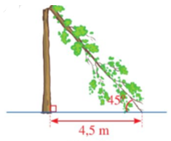
- Trong Vật lí, quãng đường S (tính bằng mét) của một vật rơi tự do được cho bởi công thức , trong đó t là thời gian rơi (tính bằng giây). Hỏi sau bao nhiêu giây thì vật sẽ chạm đất nếu được thả rơi tự do từ độ cao 122,5 mét?
- Hai bến thuyền A và B nằm sát con đường vuông góc với nhau cách chỗ giao nhau lần lượt là 2 km và 3 km (hình vẽ bên dưới). Một ca nô chạy thẳng từ A đến B. Quãng đường ca nô đi được dài bao nhiêu kilômét?
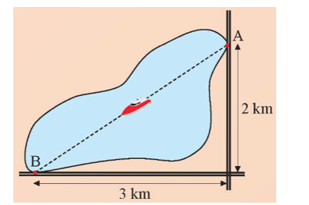

- Biết rằng hình A và hình vuông B trong hình vẽ dưới có diện tích bằng nhau. Tính độ dài cạnh x của hình vuông B.
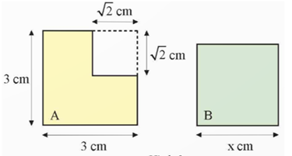
- Trên cần trục ở hình vẽ, hai trụ a và b đứng cách nhau 20 m, hai xà ngang c và d lần lượt có độ cao 20 m và 45 m so với mặt đất. Xà chéo x có độ dài bao nhiêu mét (kết quả làm tròn đến hàng đơn vị)?
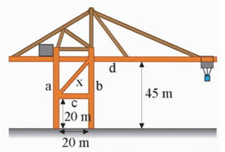
- Thể tích của một khối bê tông có dạng hình lập phương là khoảng 220 348 cm³. Hỏi độ dài cạnh của khối bê tông đó là bao nhiêu cetimét (làm tròn kết quả đến hàng phần mười)?
- Có thể xếp 125 khối lập phương đơn vị (có cạnh bằng 1 cm) thành một khối lập phương lớn được không ?
- Một khối gỗ hình lập phương có thể tích 1 000 cm³. Chia khối gỗ này thành 8 khối gỗ hình lập phương nhỏ có thể tích bằng nhau. Tính độ dài của mỗi khối gỗ hình lập phương nhỏ.
- Một bể cá hình lập phương có sức chứa 1 000 dm³. Muốn tăng sức chứa của bể lên 10 lần (giữ nguyên hình dạng lập phương) thì phải tăng chiều dài của mỗi cạnh lên bao nhiêu lần?
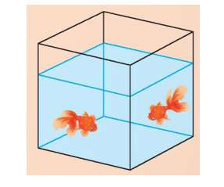

- Có hai khối bê tông hình lập phương A và B có thể tích lần lượt là 8 dm³ và 15 dm³ (Hình 1).
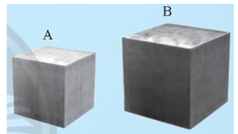
a) Tính độ dài cạnh của khối bê tông A.
b) Gọi x (dm) là độ dài cạnh của khối bê tông B. Thay bằng số thích hợp để có đẳng thức:

